Problema 1
Sea 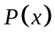 un polinomio con coeficientes enteros, demostrar que si existe un entero k tal que ninguno de los enteros 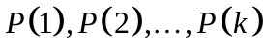 es divisible por k, entonces no tiene raíces enteras.
Solución.
Por reducción al absurdo. Si n fuese una raíz, por una parte tenemos
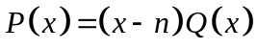
y por otra siempre existen enteros q y r tales que 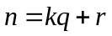, con 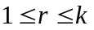 (basta hacer la división entera y en el caso de ser resto cero se rebaja el cociente en una unidad), entonces
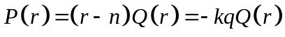
en contra de lo supuesto en el enunciado.

Problema 2
Las dimensiones de un paralelepípedo de madera son enteras. Pintamos toda su superficie (las seis caras) y lo cortamos en cubos de una unidad de arista y observamos que exactamente la mitad de los pequeños cubos no tienen ninguna cara pintada. Probar que el número de paralelepípedos con tal propiedad es finito.
(Puede resultar útil tener en cuenta que 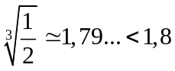).
Solución . Consiste en acotar el número de soluciones de la ecuación diofántica:
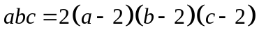
y para ello suponiendo que 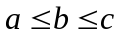, se pone en la forma: 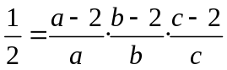, y como
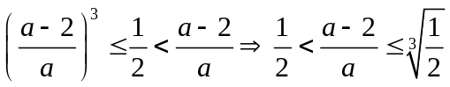
fácilmente se obtiene que 4 < a < 10.
Fijado a se acotan de modo análogo los posibles valores de b:
De una parte
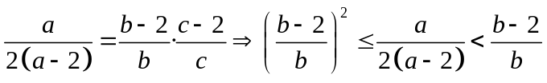
y de ahí se sigue
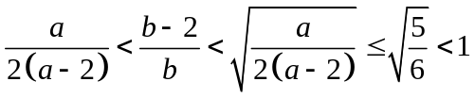
con lo que para cada valor de a, b sólo puede tomar un conjunto finito de valores.
Finalmente fijados a y b a lo sumo hay un valor para c que cumpla la ecuación inicial lo que prueba que el número de soluciones es finito.

Problema 3
ABC es un triángulo isósceles con AB = AC. Sea P un punto cualquiera de la circunferencia tangente a los lados AB en B y a AC en C.
Pongamos a, b y c a las distancias desde P a los lados BC, AC y AB respectivamente. Probar que:
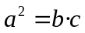
Solución:
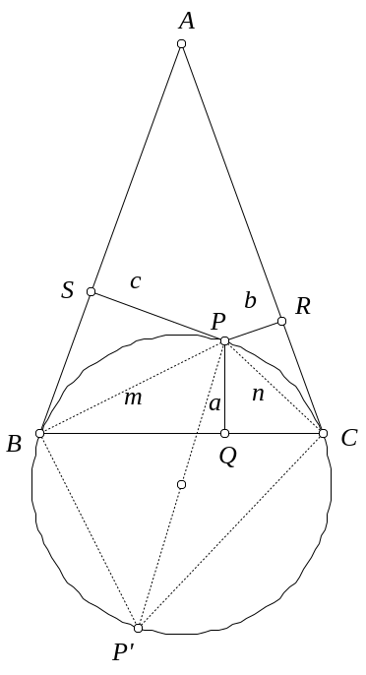
Pongamos m = PB; n = PC, Q, R y S las proyecciones de P sobre cada lado y sea P’ el punto diametralmente opuesto a P .
Por la semejanza de los triángulos PBP’ y PBS se tiene:
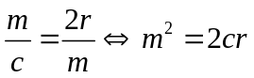 (1)
De modo análogo por la semejanza de PCP’ y PBC se cumple:
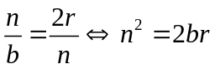 (2)
Por el teorema de los senos en PBC:
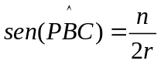
y en el triángulo rectángulo PQB:
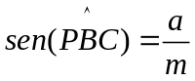
de donde 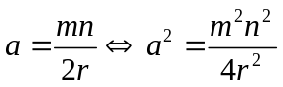y por (1) y (2) queda finalmente:
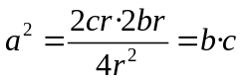
Problema 4.
Hallar todas las funciones 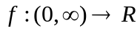 que satisfacen la ecuación
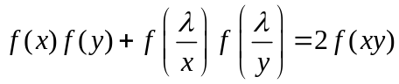
para todo par de números reales e positivos, siendo un número real positivo tal que 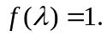

Solución:
Haciendo 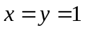 en la ecuación funcional dada se tiene que 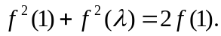 De este modo 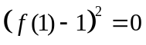 y así 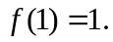 Sustituyendo ahora  en la ecuación funcional resulta 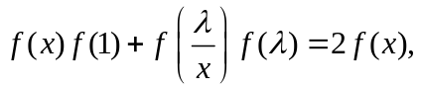 que es equivalente a 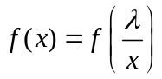 para todo 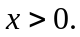 Tomemos a continuación 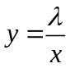 y observemos que
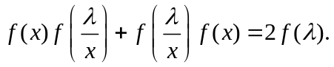
Entonces 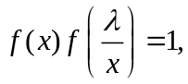 por lo que 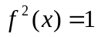 para todo
Sustituyendo 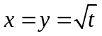de nuevo en la ecuación funcional inicial se tiene que 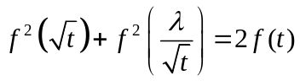 y debido a ser el miembro de la izquierda positivo  es positivo y 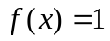 para todo Se comprueba fácilmente que esta función constante e idénticamente igual a es solución de la ecuación funcional del enunciado y además es la única.

Problema 5
Probar que el producto de cuatro naturales consecutivos no puede ser ni cuadrado ni cubo perfecto.

Solución. Si el producto 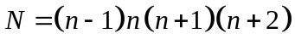 fuese un cuadrado, basta ponerlo en la forma
de donde se sigue una contradicción (no hay dos cuadrados consecutivos).

Si N fuese cubo perfecto, podemos suponer que 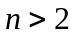(si n = 2 , N = 24).
Distinguimos ahora dos casos:
a) n impar, entonces n es primo con los otros tres factores y si N es cubo perfecto, también lo es
pero si 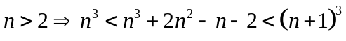 y ya tenemos la contradicción pues entre dos cubos consecutivos no puede haber otro cubo.
b) si n es par, 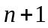 es impar y por tanto es primo con el producto
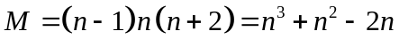
que también debe ser cubo perfecto.
Finalmente, como 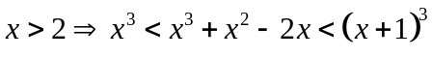 se sigue la contradicción.

Problema 6
Las diagonales  y 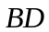 de un cuadrilátero convexo  se cortan en 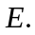 Denotamos por 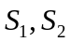 y a las áreas de los triángulos 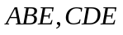y del cuadrilátero respectivamente.
Prueba que 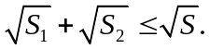 ¿Cuándo se alcanza la igualdad?

Solución:
Denotando, como en el enunciado, la áreas de los triángulos 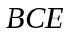 y 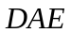 por 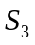 y 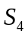 respectivamente, tenemos que probar que 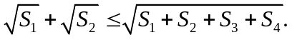

Elevando al cuadrado la anterior desigualdad, se obtiene la desigualdad equivalente 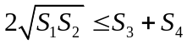 (1).
Sean ahora  y los pies de las perpendiculares en la diagonal trazadas desde  y respectivamente. Estos puntos y pueden estar dentro o fuera del segmento 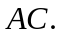 Llamamos Entonces
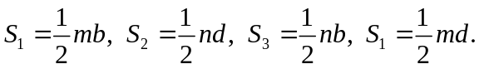
Sustituyendo esta expresión en la desigualdad (1) se llega a 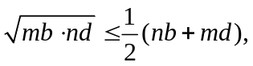 que es precisamente la desigualdad entre la media aritmética y la media geométrica de los dos productos 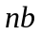y 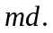
Esta última desigualdad se alcanza si y sólo si 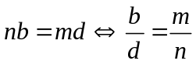 (2).
Las rectas  y 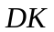 son paralelas. Así 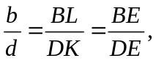 por la semejanza entre los triángulos 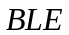 y 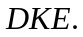 La relación (2) se convierte en 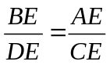 (3). Y recíprocamente por la semejanza de triángulos (3) se verifica si y sólo si  y  son paralelos, es decir el cuadrilátero dado es un trapecio con los lados paralelos y . Esta es la condición para que se alcance (1).

